IUT Villetaneuse - Département informatique

**GROUPE : Darius_Porthos**

**LISTE DES OUTILS**

---------------------------------------------------------------------------------------------------------------------------------------

* **Diagram.io/Visual Paradigm** : Pour créer les diagrammes de classe et d’entité-association, diagramme de GANTT.

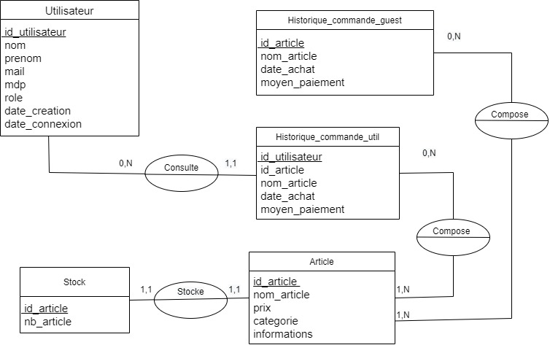

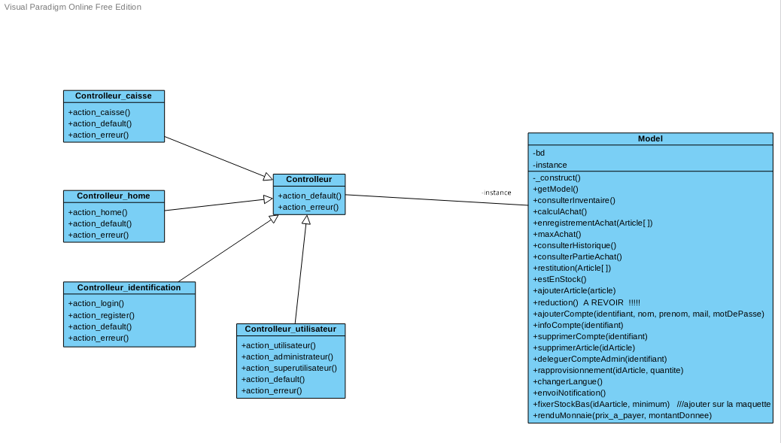

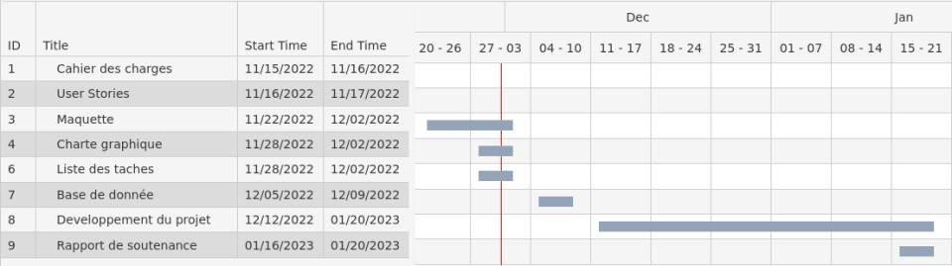

* **Dbdiagram.io** : Pour créer les script de création des tables SQL à partir du schéma de la base de données.

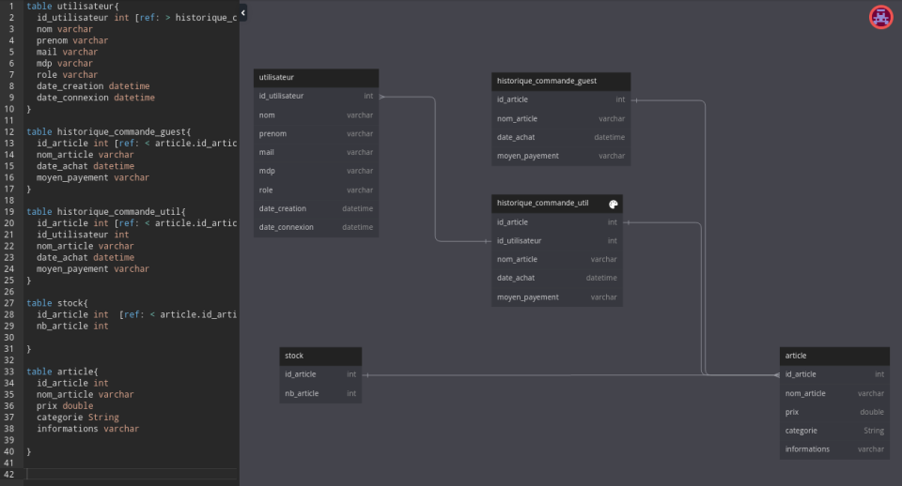

* **Canva** : Création de la charte graphique, ces différents éléments (Logo ,t-shirts, mug, carte de visite du BDE…)

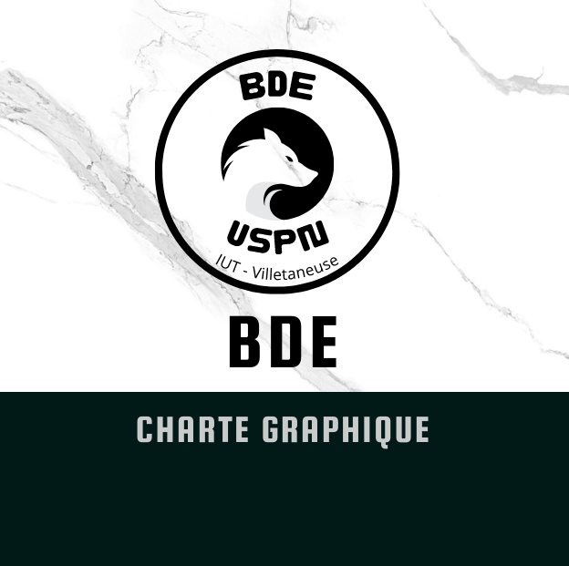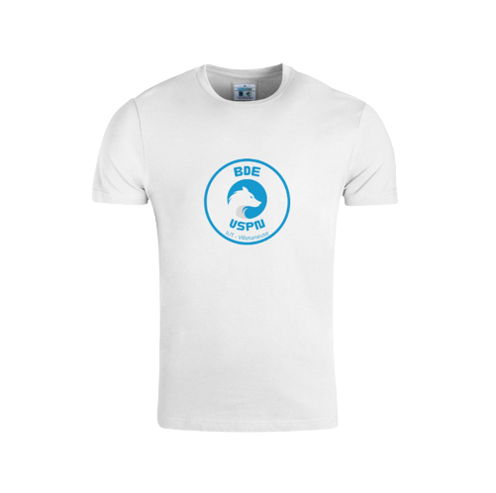

* **Figma/Nice Page** : Conception de la maquette du site.

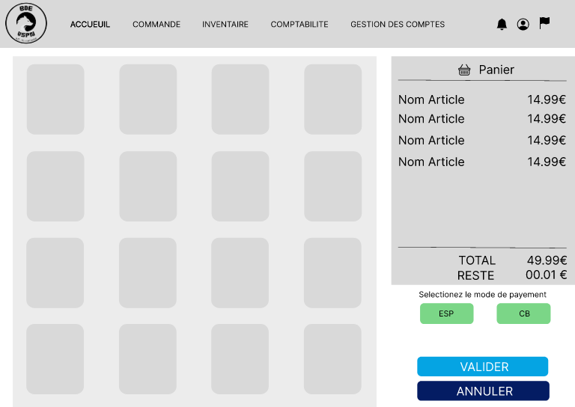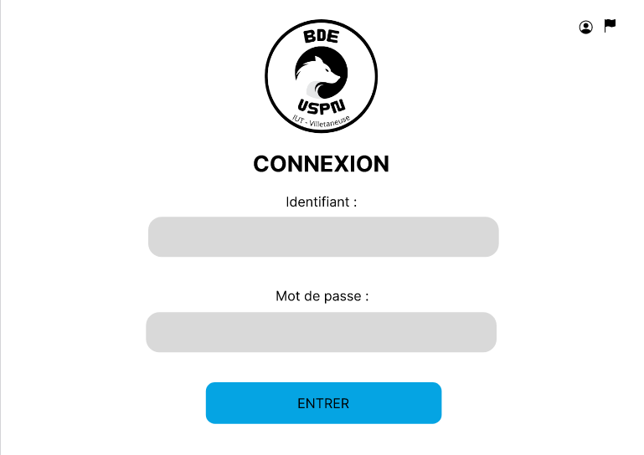

* **Google Docs** : Rédaction de l’organisation complète du projet (Spécification des fonctions, cahier des charges, liste des exigences et contraintes…)

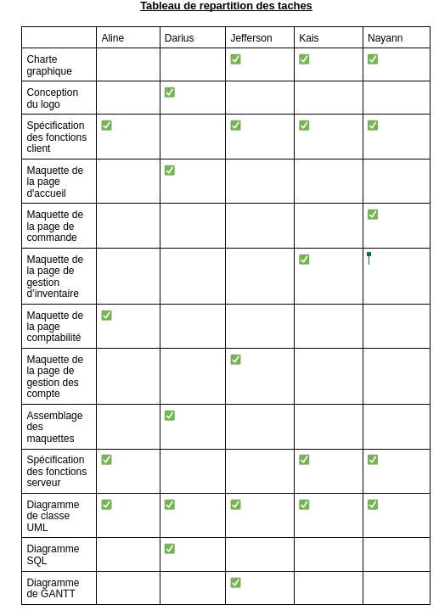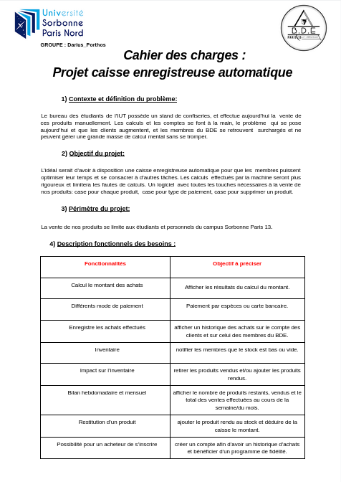

* **PHP Storm** : Début du programmation du site web

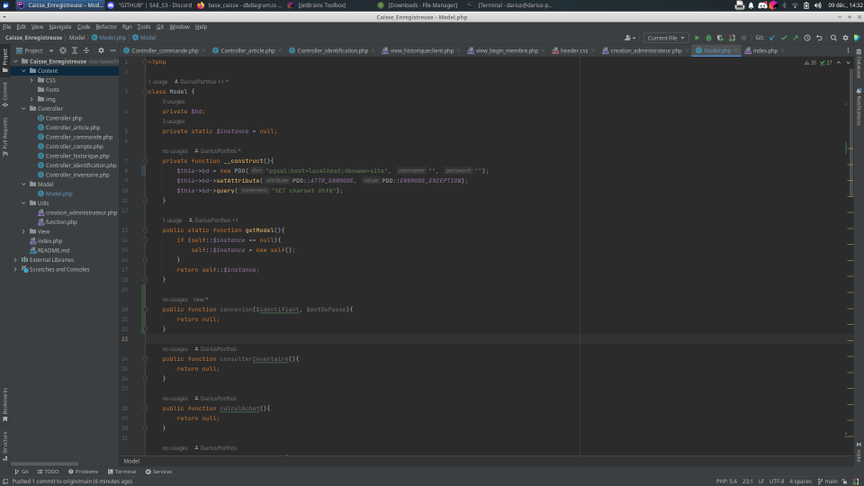

**GitHub** : Pour partager entre l’équipe l’avancement du code

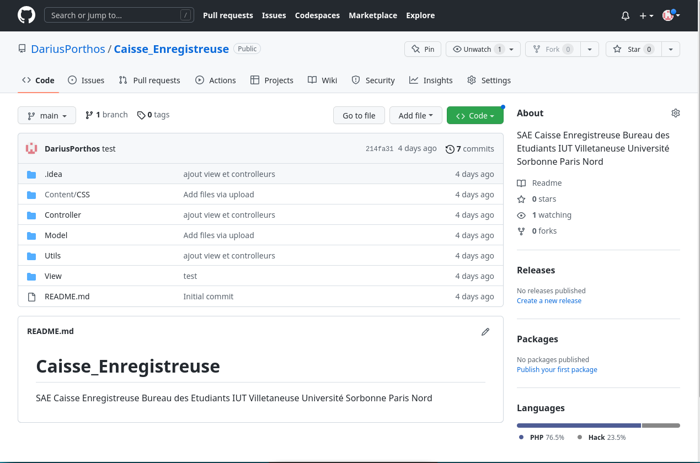

**Discord** : Plateforme de communication utilisée entre les membres de l’équipe

